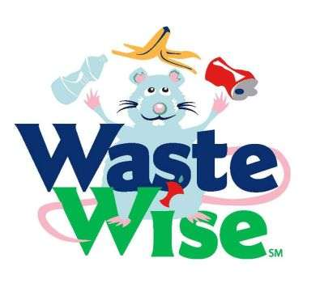
Поздравляем!
Поздравляем наши команды, принявшие участие в направление Jr.FL в рамках
фестиваля «Робофест Урал-Поволжье»!
Наши команды «Чистюли» и «Винтики -шпунтики» - победители в номинациях «Самые юные изобретатели» и в номинации «Самый экологический проект»
Благодарим Полину, Машу и Варю, Глеба,Артема и Арсения за участие.
Спасибо родителям за поддержку!
С первыми победами и дальнейших успехов!!!
